PRUEBAS PLUGIN QGIS



Versione: 1.0

data: Giugno 2016



INDICE

INDICE 1

1 Pruebas creación Plugin en QGIS 2

1.1 Objetivo 2

1.1.1 Entorno de desarrollo 2

1.2 Instalación del Entorno: 2

1.3 Enunciado 2

1.4 Ejemplo de Funcionalidad 4

# Pruebas creación Plugin en QGIS

## Objetivo

El objetivo de la creación del ejemplo es coger experiencia en la creación de plugins QGIS, para poder por una parte valorar de forma correcta lo que se nos pide y por otra parte tener montado el entorno de desarrollo antes de iniciar el proyecto.

Con este ejemplo debemos ser capaces de crear un plugin Python en Qgis, que nos sirva tanto para interactuar con el mapa como para manipular features del mismo.

### Entorno de desarrollo

Lo primero que debemos hacer es responder a las siguientes preguntas:

* ¿Qué herramientas nos ofrece QGIS para la programación de Plugins?
* De estas herramientas ¿Cuáles deberemos usar en nuestro desarrollo?
* ¿Qué dependencias tiene QGIS respecto a plugins? ¿Se ha de instalar alguna cosa para que funcionen?
* ¿Qué IDE se puede usar para programar este tipo de Pluguin? (Sublime text 3, IntellyJ,Eclipse,…)
* ¿Cómo se puede debugar el Python en este entorno?

## Instalación del Entorno:

Se deberá realizar un manual con todas las instalaciones necesarias para el desarrollo del Pluguin.

La instalación del QGIS 6.2.1 Brighton esta documentada en:

\\goree\eGeosDsv\Proyectos_2016\160079_GESTIONALE_POTENZIALE_PRODUTTIVO_VITICOLO\05 ARQ-DT-Desarrollo\ARQ Misurazione Vigneti.docx

## Enunciado

Se creará una plantilla con las siguientes capas:

* Capa Catastro: se creará una capa WMS de catastro
  + http://ovc.catastro.meh.es/Cartografia/WMS/ServidorWMS.aspx
* Capa Ortofoto PNOA: se creará una capa WMS al servicio de fotos PNOA
  + http://www.ign.es/wms-inspire/pnoa-ma
* Capa SqlLite: Parcelas
  + ID_parcela
  + ID_Propietario
  + observaciones
* Capa SqlLite: Uso suelo
  + ID_usoSuelo
  + ID_parcela
  + observaciones

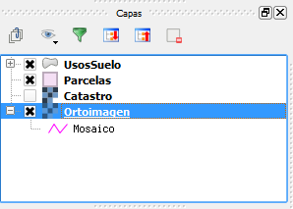

Se deberán crear un pluguin con las siguientes capacidades:

* información del Plugin:

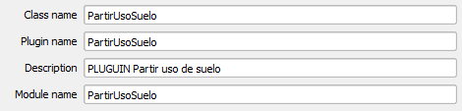

* Funcionalidad:
  + Partir Parcelas: esta funcionalidad dejará realizar una línea sobe una parcela, esta parcela se partirá la parcela en N parcelas.
    - La primera parcela mantendrá el ID de la original.
    - La demás parcelas se les asignará automáticamente un ID.
    - Las nuevas particiones, provocaran modificaciones en los usos del suelo, algunos se deberán partir, otros simplemente modificar el identificador de parcela a la que pertenecen.

## Ejemplo de Funcionalidad

Capa de parcelas: con la parcela A:

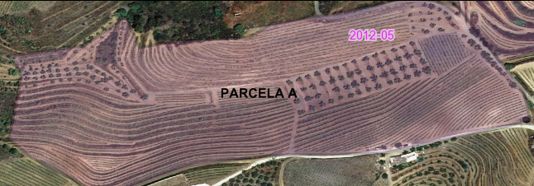

Capa de Usos de suelo se la parcela A:

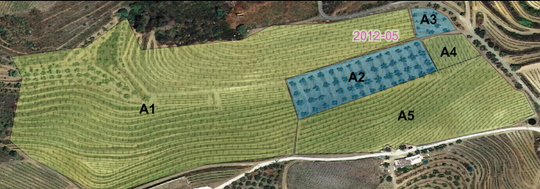

Línea de división de parcela:

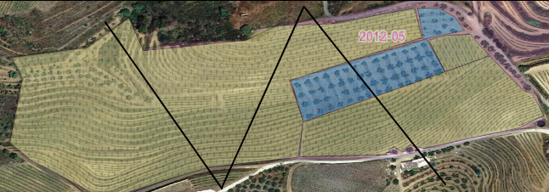

Solución de capa parcelas:

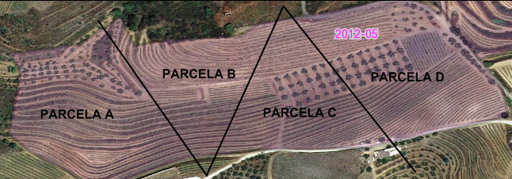

Solución de capa Usos del Suelo:

